TRUYỆN NGẮN - Khi lòng đã… vui

• 23/10/2023Chiều về, khi mặt trời đã bắt đầu thu lại những tia nắng gắt, và buông xuống hàng cây xanh ngắt giọt nắng rực rỡ trong cơn gió mát dịu.

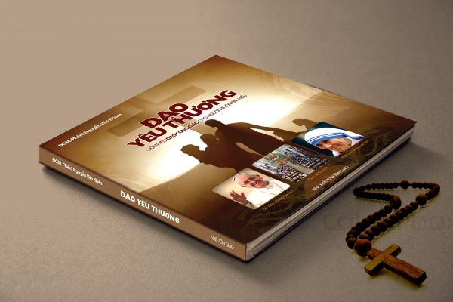Ảnh minh họa

Nó rảo bước đi trên vỉa hè tấp nập của một con đường cũng khá sầm uất của Sài Gòn để đến quán café quen thuộc. Lại một cuộc hẹn của công việc làm nó nóng lòng, vì đã 4 giờ hơn, mà kinh nghiệm cho thấy giờ này mà bàn chuyện công việc thì khó lòng thoát cảnh kẹt xe về trễ. Bộ não nó giờ này đang gói ghém hết tất cả những ý tưởng chiều nay trong một câu chuyện, và theo nó nhẩm đi nhẩm lại, chắc không quá 1 tiếng là mọi việc sẽ xong xuôi.

Người mà nó hẹn chiều nay cũng vừa mới đến, nó vui vẻ chào hỏi và bắt tay theo phép lịch sự xã giao. Ly café capuchino buổi chiều mở đầu câu chuyện và cứ thế, những gì nó vẽ ra trong đầu về công việc sắp tới đã diễn ra như ý muốn.

Bất giác, người bạn mà nó chỉ mới gặp mặt nửa giờ trước giới thiệu: “Anh cũng tin Chúa hả? Mình là người Tin Lành!” Sự bối rối chợt xâm chiếm tâm trí nó. Từ xưa đến giờ, có ai đề cập đến chuyện niềm tin hay tôn giáo vào công việc đâu. Mà lạ hơn nữa, sao anh bạn kia lại biết nó tin vào Chúa? Lạ lùng!

May sao, sự bối rối ấy chỉ mới kịp nhú mầm 5 giây rồi bay biến mất. Ấy là mùa Chay, và nó nhận ra nó vừa mới thay một cây thánh giá gỗ hình chữ T trên sợi dây mà nó đang đeo trên cổ. Thánh giá chữ T trống trơn, trên đó có khoảng trống mang hình dáng một người đang bị đóng đinh. Có lẽ vì thế mà anh bạn kia cũng không vội đoán nó là Công Giáo, Tin Lành hay chỉ đơn thuần là đeo một thứ trang sức cho đẹp.

Một chút ngần ngừ, nó đáp lại: “Ừ, đúng rồi! Mình theo đạo Công Giáo đó!” Lúc này, nó đã kịp hít một hơi dài để sự bối rối ban nãy không thể nhảy nhót trước mặt nó. Và nó cũng không ngờ rằng câu trả lời đó đã đẩy câu chuyện đi theo một hướng khác.

Có lẽ người ta cũng có lý do khi né tránh đề cập đến niềm tin của mình khi nói chuyện với người khác. Nhất là giữa Công Giáo và Tin Lành, dù đức tin nói rằng cả hai cùng là con một Cha, nhưng nỗi sợ mỗi khi sáp lại sẽ thành... sáp lá cà là có thật. Suy nghĩ đó đã thoáng chạy ngang qua đầu nó, tuy nhiên, Chúa lại dẫn dắt nó đi vào một con đường hết sức dịu dàng và diệu kỳ.

Đang khi nó cố né tránh đề cập đến những vấn đề giáo lý, thì người bạn mới quen kia lại khác hẳn. Anh say sưa nói về niềm tin của mình. Anh vui vẻ kể lại những buổi thờ phượng cuối tuần của Hội Thánh nơi anh đang sinh hoạt. Anh xác tín như đinh đóng cột “con được cứu chuộc bởi huyết của Cứu Chúa Giê-xu”. Đã có lúc nó tưởng chừng nó đang nghe một lời tuyên xưng hơn một câu chuyện công việc. Nhưng đó không phải là một lời tuyên xưng bình thường. Đó là một lời tuyên xưng hết sức mạnh mẽ, tràn ngập niềm vui và cực kỳ can đảm khi đối diện với một người mới quen, ở một nơi công cộng mà có lẽ bất kỳ ai cũng có thể nghe được.

Nó thấy chạnh lòng.

Nó chợt nghĩ đến câu nói của Chúa Giê-su khi Ngài khen ngợi niềm tin của viên đại đội trưởng Rô-ma: “Ngay cả trong dân Israel, tôi cũng chưa thấy người nào có lòng tin mạnh mẽ như thế.”. Đúng thật! Nó cũng chưa từng thấy một sự tuyên xưng niềm tin với niềm vui mạnh mẽ như vậy nơi những người có đạo mà nó gặp. Và chính nó, dù là một giáo lý viên, hôm nay cũng đã ngại ngùng, bối rối khi phải nói về niềm tin của mình.

Tâm trí nó lúc này tràn ngập bởi 4 chữ “Niềm vui Tin Mừng” – là tên của một Tông huấn do Đức Thánh Cha gửi cho Dân Chúa. Nó cũng là một dạng lười đọc các Tông huấn, và chưa bao giờ đọc hết một Tông huấn cho ra hồn. Nhưng 4 chữ “Niềm vui Tin Mừng” lúc này cứ nhảy múa trong đầu nó. Tin Mừng là niềm vui. Niềm vui tràn ngập đến nỗi phải chia sẻ cho người khác, vì ai cũng khát khao hạnh phúc, mà hạnh phúc chính là lúc người ta vui vẻ. Và đâu là niềm vui mà người ta mong chờ?

Nó đã từng nhiều lần “sống trong niềm vui”. Đó là những khi lòng nó cảm thấy bình an sau một ngày làm việc mệt mỏi. Đó là những ngày Chúa nhật mệt mỏi với các em thiếu nhi, nhưng nó vẫn cảm thấy vui thỏa khi ngồi thở không ra hơi. Và đó là những khi nó để lòng mình kề bên Chúa Giê-su Thánh Thể.

Đạo Công giáo là đạo yêu thương, và đạo đó luôn có một niềm vui vĩ đại muốn chia san cho tất cả mọi người. Và tuổi trẻ được xem là thanh xuân của niềm vui. Làm sao để người trẻ có thể trở thành niềm vui và lan tỏa niềm vui của Chúa một cách mạnh mẽ và đầy xác tín như anh bạn Tin Lành mà nó gặp gỡ ngày hôm nay? Đó là điều mà nó vẫn còn đang mải miết suy nghĩ.

**Tác giả: Giuse Ngô Quốc Đạt**

https://giaophanthaibinh.net/truyen-ngan-khi-long-da-vui